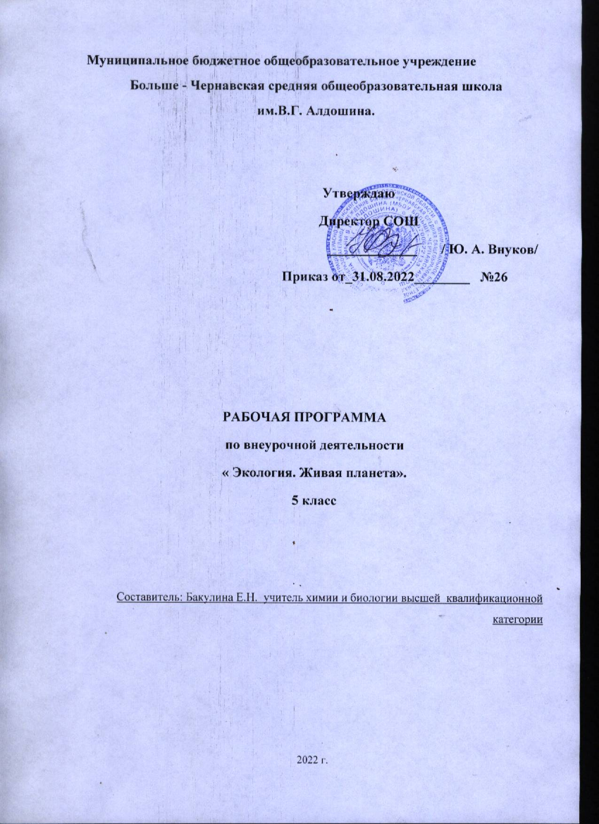

Программа курса «Естественно – научная грамотность .Экология. Живая планета» авторского коллектива В.А. Самкова, Л.И. Шуршал, С.И. Козленко ориентирована на учащихся 5-х классов общеобразовательных школ и направлена для изучения экологии учащимися на базовом и профильном уровнях.
Рабочая программа ориентирована, на использование учебного пособия для учащихся 5 классов общеобразовательных учреждений / Л.И.Шуршал, В.А. Самкова, С.И. Козленко. – М.: АКАДЕМКНИГА .

ПЛАНИРУЕМЫЕ РЕЗУЛЬТАТЫ ОСВОЕНИЯ ВНЕУРОЧНОЙ ДЕЯТЕЛЬНОСТИ

В результате изучения данного курса учащиеся получат возможность овладеть следующими предметными, метапредметными и личностными учебными действиями:
ОПИСЫВАТЬ:
- грамотно использовать основные научные категории, необходимые для выполнения учебной исследовательской работы: проблема, объект и предмет исследования; цель, задачи, гипотеза; методы исследования;
- владеть понятийным и терминологическим аппаратом, используемым в экологии: экосистема, элементы экосистемы, экологическое взаимодействие, экологическое равновесие, развитие экосистем, экологический мониторинг;
- определять типы наземных и водных экосистем своей местности;
- уметь использовать приборы, необходимые для изучения экологических факторов и компонентов экосистем: термометр, барометр, гигрометр, анемометр, люксметр; дозиметр, рН-метр и другие индикационные приборы (исходя из возможностей материальной базы); бинокулярная лупа, микроскоп.
ОБЪЯСНЯТЬ:
- экологические взаимодействия в экосистемах своей местности;
- изменения, происходящие в экосистемах в результате саморазвития или под воздействием антропогенного фактора;
- необходимость сохранения естественных экосистем своей местности;
- зависимость здоровья человека от качества окружающей среды.
ПРОГНОЗИРОВАТЬ И ПРОЕКТИРОВАТЬ:
- анализировать данные, полученные при изучении состояния экосистем своей местности;
- сравнивать результаты своих исследований с литературными данными;
- прогнозировать дальнейшие изменения экосистем своей местности;
- планировать мероприятия, направленные на улучшение состояния экосистем местного уровня;
- оформлять результаты исследований в виде творческих отчетов, научных сообщений, рефератов, проектов.

СОДЕРЖАНИЕ ПРОГРАММЫ

Экологию. Живая планета. 5 класс
(34 часа, 1 ч в неделю)
Введение (1 ч)
Обобщение и систематизация знаний учащихся о взаимосвязи человека и природы. Экология — наука о взаимосвязях живых организмов, в том числе и человека, с окружающей средой.
Глава 1. История взаимоотношений человека и природы (5 ч)
Древние люди. Влияние природных условий на расселение и занятия древних людей.
Основные занятия древних людей: собирательство и охота. Присваивающее хозяйство. Локальный характер влияния деятельности древних собирателей и охотников на природу.
Производящее хозяйство. Возникновение земледелия и скотоводства. Воздействие на природу древних земледельцев и скотоводов. Стихийное природопользование. Опустынивание. Гибель цивилизаций.
Изменение характера природопользования в процессе развития человеческого общества. Человек и природа в настоящем. Прямое и косвенное воздействие хозяйственной деятельности человека на природу. Интродукция. Источники энергии (исчерпаемыеи неисчерпаемые). «Экологический рюкзак». Необходимость бережного отношения к окружающей среде.
Глава 2. Основные понятия экологии (10 ч)
Экология — наука, изучающая взаимоотношения живых организмов друг с другом и с окружающей средой, «наука о доме». Направления современной экологии: общая экология, прикладная экология, экология человека, экология города (урбоэкология). Значение экологических знаний в жизни современных людей.
Понятие «экосистема», общая характеристика. Основные компоненты экосистем. Экологические связи, простейшая классификация: взаимосвязи между живыми, а также живыми и неживыми компонентами экосистемы. Биосфера Земли — самая крупная природная экосистема. Биологическое разнообразие биосферы. Повсеместность распространения жизни на Земле. Роль растений в биосфере. Влияние живых организмов на неживую природу. В. И. Вернадский и его учение о биосфере.
Человек в биосфере. Положительное и отрицательное воздействие хозяйственной деятельности человека на биосферу. Охрана биосферы — условие сохранения жизни на Земле.
Разнообразие условий жизни на Земле, его причины. Зависимость распространения живых организмов от распределения света и тепла, наличия или отсутствия воды. Ледяные пустыни, тундра, хвойные, смешанные, широколиственные и тропические леса, степи, пустыни: природные условия, их влияние на биологическое разнообразие, приспособленность живых организмов к условиям окружающей среды.
Среда обитания. Понятие об экологическом факторе как элементе среды, оказывающем воздействие на живой организм. Факторы живой и неживой природы. Антропогенные факторы — факторы, связанные с деятельностью человека.
Глава 3. Сообщества и экосистемы (12 ч)
Сообщество живых организмов — важнейший компонент экосистемы. Специфичность видового состава сообществ различных экосистем (на примере экосистем луга и леса). Взаимосвязи и взаимозависимость растений, животных, грибов и бактерий в сообществе. Природные и искусственные сообщества живых организмов.
Группы организмов в природном сообществе. Производители (продуценты) — организмы, обеспечивающие органическими веществами и накопленной в них энергией все другие компоненты сообщества. Потребители (консументы) — организмы, потребляющие и преобразующие органические вещества, созданные производителями. Разрушители (редуценты) — организмы, разлагающие сложные органические вещества до более простых соединений.
Круговорот органических веществ в сообществе живых организмов. Пищевые связи в экосистеме. Цепи питания: выедания, разложения, паразитические, их роль в жизни экосистем. Пищевые сети.
Природные и искусственные экосистемы, сравнительная характеристика (на примере поля и луга).
Городские экосистемы, общая характеристика. Природные и искусственные компоненты экосистемы города. Население города и его деятельность как главный компонент городской экосистемы. Деление городов по численности жителей: малые, средние, крупные, крупнейшие, миллионеры. Влияние деятельности людей на окружающую среду в городе: изменение природной (естественной) среды, загрязнение. Влияние городской среды на здоровье людей.
Глава 4. Край, где ты живёшь (3 ч)
Село Большая Чернава особенности географического положения, территория и границы. Природа Орловского края в прошлом. Изменение природы Орловщины человеком, его причины. Современный рельеф города Орла.
Полезные ископаемые Орловской области. Использование полезных ископаемых в хозяйственной деятельности человека. Добыча и переработка полезных ископаемых и их влияние на природу. Мероприятия по охране окружающей среды.
Погодные условия Орловщины. Причины изменения климатических условий и погоды в городе (загрязнение воздуха, утепляющее «дыхание» города, «роза ветров»). Особенности погоды в Большой Чернаве (число солнечных дней, температура воздуха, количество осадков). Изменчивость погоды и ее влияние на растительность села. Опасные погодные явления в городском округе .
Роль растений города в защите воздуха от загрязнения. Леса Мордовии, их разнообразие и значение в истории и современной жизни жителей республики.
Парки культуры и отдыха как центры истории и культуры. Спортивные парки. Бульвары. Скверы. Роль парков, бульваров и скверов в создании комфортной среды для горожанина: снижение загрязненности воздуха, шума, улучшение эстетических качеств городской среды. Красная книга Мордовии. Правила поведения в природе.
Заключение (4 часа)
Обобщение и повторение пройденного материала за 5-й класс. Проведение проектной деятельности.

ТЕМАТИЧЕСКОЕ ПЛАНИРОВАНИЕ
по факультативу « Экология. Живая планета»(34ч).
№ п/п | № раздела/урока | Раздел/ Тема урока | Количество часов
1 | 1.1 | Введение. | 1
Глава1. История взаимоотношений человека и природы (5ч).
2 | 1.1 | Человек и природа в далеком прошлом; присваивающее хозяйство. | 1
3 | 1.2 | Переход человека к производящему хозяйству. | 1
4 | 1.3 | От колесницы до самолета. | 1
5 | 1.4 | Человек и природа в настоящем | 1
6 | 1.5 | Проект №1 « Озеленение пустыря». | 1
Глава 2. Основные понятия экологии (10 часов)
7 | 1.1 | Экология : что это такое. | 1
8 | 1.2 | Что такое экосистема | 1
9 | 1.3 | Что такое экосистема | 1
10 | 1.4 | Что такое биосфера Земли | 1
11 | 1.5 | Что такое биосфера Земли | 1
12 | 1.6 | Распространение живых организмов на Земле | 1
13 | 1.7 | Распространение живых организмов на Земле | 1
14 | 1.8 | Среда обитания живых организмов: из чего они состоят. | 1
15 | 1.9 | Среда обитания живых организмов: из чего они состоят | 1
16 | 2.0 | Экологическая игра «Мама, папа, я – экологическая семья | 1
Глава 3. Сообщества и экосистемы (12ч).
17 | 1.1 | Сообщество живых организмов | 1
18 | 1.2 | Группы организмов в природном сообществе. | 1
19 | 1.3 | Группы организмов в природном сообществе. | 1
20 | 1.4 | Цепи и сети питания : кто кого и что ест | 1
21 | 1.5 | Цепи и сети питания : кто кого и что ест | 1
22 | 1.6 | Естественные и искусственные экосистемы (луг) | 1
23 | 1.7 | Естественные и искусственные экосистемы (поле) | 1
24 | 1.8 | Городские экосистемы | 1
25 | 1.9 | Городские экосистемы | 1
26 | 2.0 | Проект №2 « Мое любимое дерево». | 1
27 | 2.1 | «Русь деревянная» | 1
28 | 2.2 | Проект №3 « Мы ждем вас, птицы ! » | 1
Глава 4. Край, где ты живешь (3ч).
29 | 1.1 | Городской округ Орел | 1
30 | 1.2 | Полезные ископаемые и погодные условия Орловщины | 1
31 | 1.3 | Роль растений города в защите воздуха от загрязнения | 1
Заключение (4 ч)
32 | 1.1 | Это зависит от нас с вами | 1
33 | 1.2 | Проект №4 « Вторая жизнь ненужных вещей» | 1
34-35 | 1.3  1.4 | Обобщение по курсу «Экология. Живая планета» | 2

